clientes - 8 (cadastro)

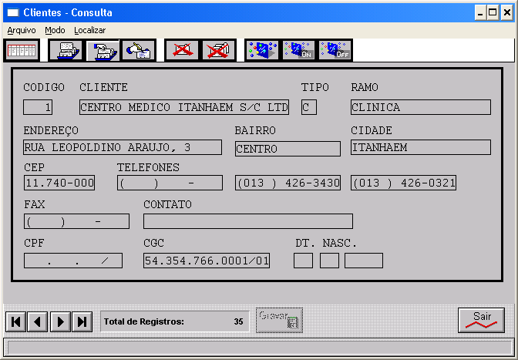

produtos - 7 (cadastro / indicadores)

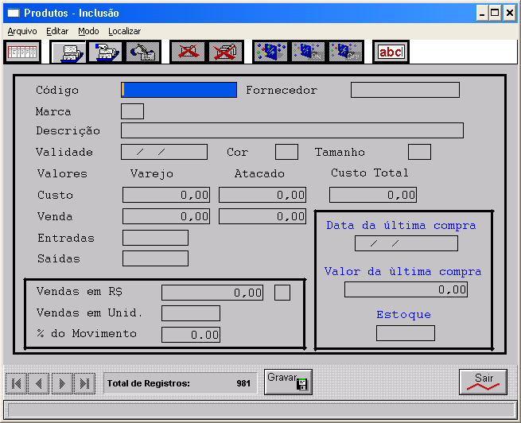

fornecedores - 5 (cadastro)

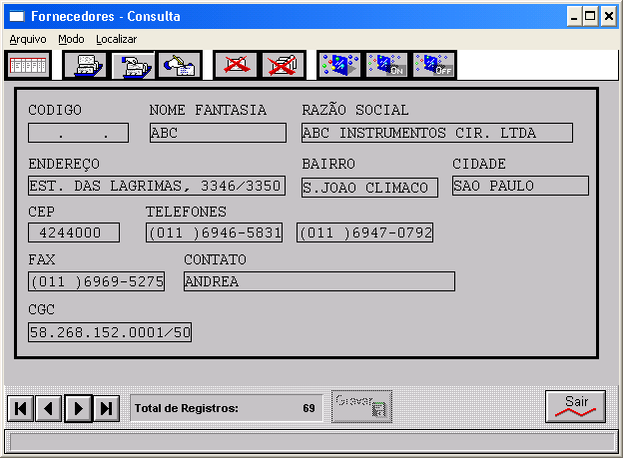

contas a pagar e receber funci - 8 (cadastro e update) (não será usada)

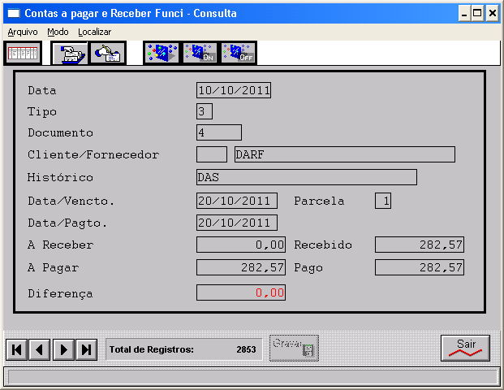

Movimentação de estoque - 12

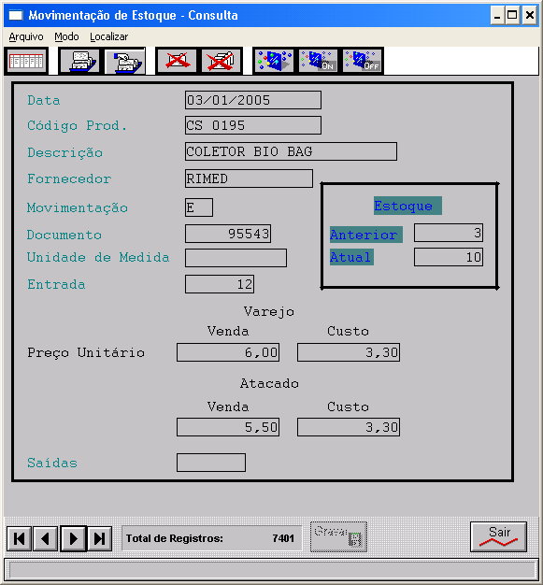

Vendas - 20

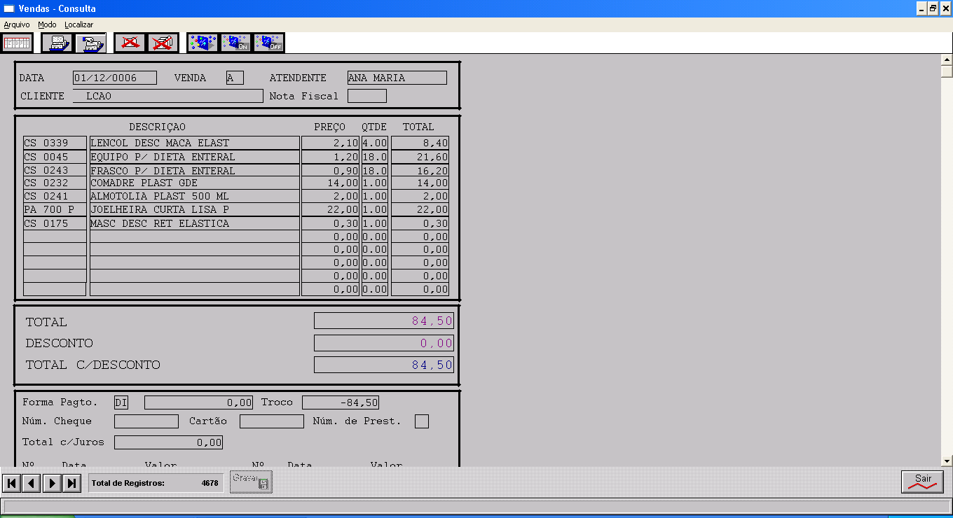

Contas a pagar e receber (12)

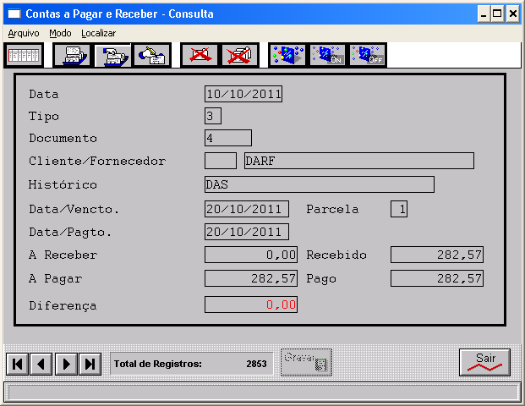

Acerto de Estoque (12)

